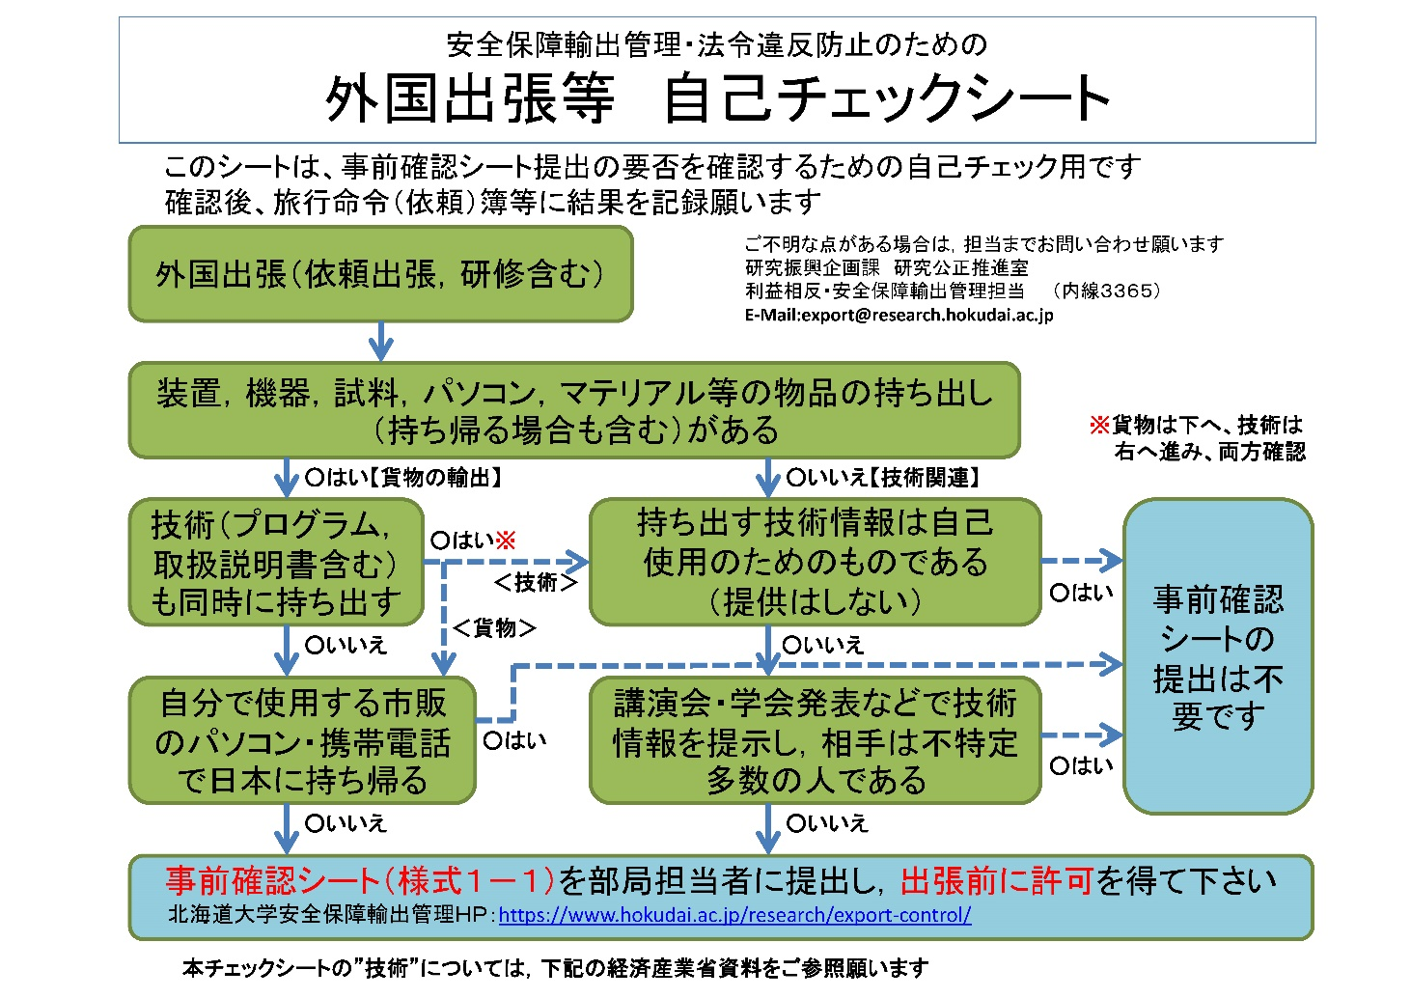
【One program for Global Goals】

上記、安全保障輸出管理・法令違反防止のための外国出張等自己チェックシートを確認した結果、
当該出張（出張予定期間： 年 月 日～ 年 月 日/用務先： ）については

☐概当なしです。

☐事前確認シート（様式1-1）提出済み、事前の許可を得ています。

年 月 日

所属・職
氏 名

以 上

